大头鱼饲料怎么喂，自己做鱼饲料配方
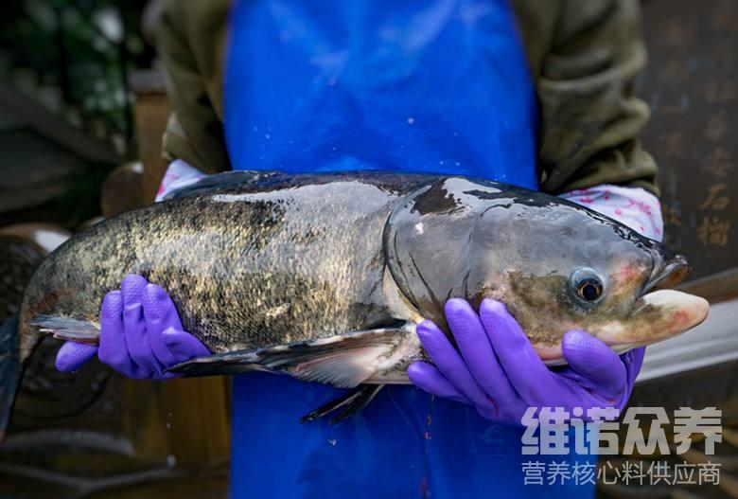
大头鱼是一种营养价值很高的鱼类，富含多种营养元素，根据大头鱼类的习性和对水质的适应性不同进行搭配混养，不但给予大头鱼类适宜的生长环境，同时也充分地发挥了水体的利用率和对饲料经济的利用，在饲料充足的情况下，使它加快生长，提高成活率，满足大头鱼的各种营养需求，并加入鱼饲料添加剂保证营养均衡,提高适口性，增加饲料利用率，现在我们一起来学习大头鱼的饲料养殖配方吧！供参考！
一、胖头鱼饲料自配料：
1、玉米40%、麸皮40.3%、白面9.7%、磷酸二氢钙2%、沸石粉7.7%、维诺鱼用多维0.1%，维诺霉清多矿0.1%，维诺复合益生菌0.1%。
2、豆饼12%,棉粕18%,菜籽饼20%,次粉20%,油糠15%,鱼粉14.7%,维诺鱼用多维0.1%，维诺霉清多矿0.1%，维诺复合益生菌0.1%。
大头鱼饲料配方
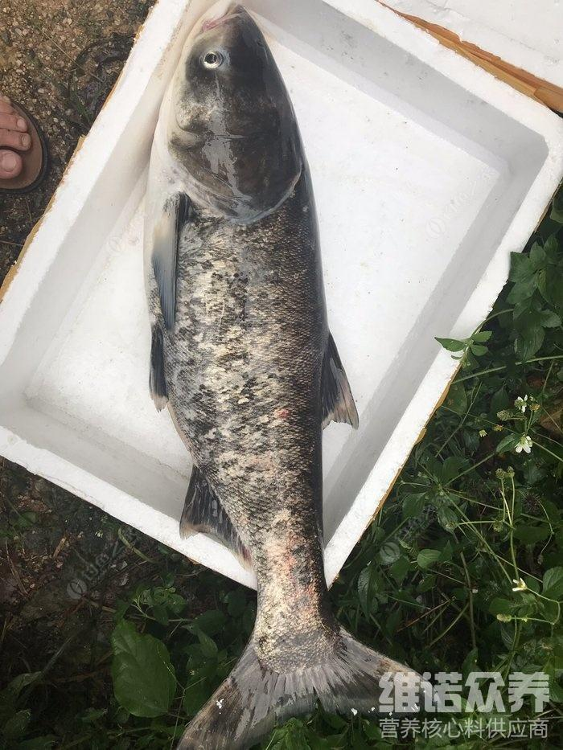
大头鱼是一种生长迅速的鱼类，通过我们采用自己配制的鱼饲料来进行合理喂养，在投喂合适对比时，每天按饲料比例进食，能够加快生长发育，提高转化率，同时，增加产量，保证了大头鱼的营养价值，提高养殖户的经济效益，鱼用多维补充多种维生素以及矿物质微量元素，供足营养成分平衡，提高抵抗力，应激好，降低料肉比，提高成活率。
大头鱼饲料配方​
